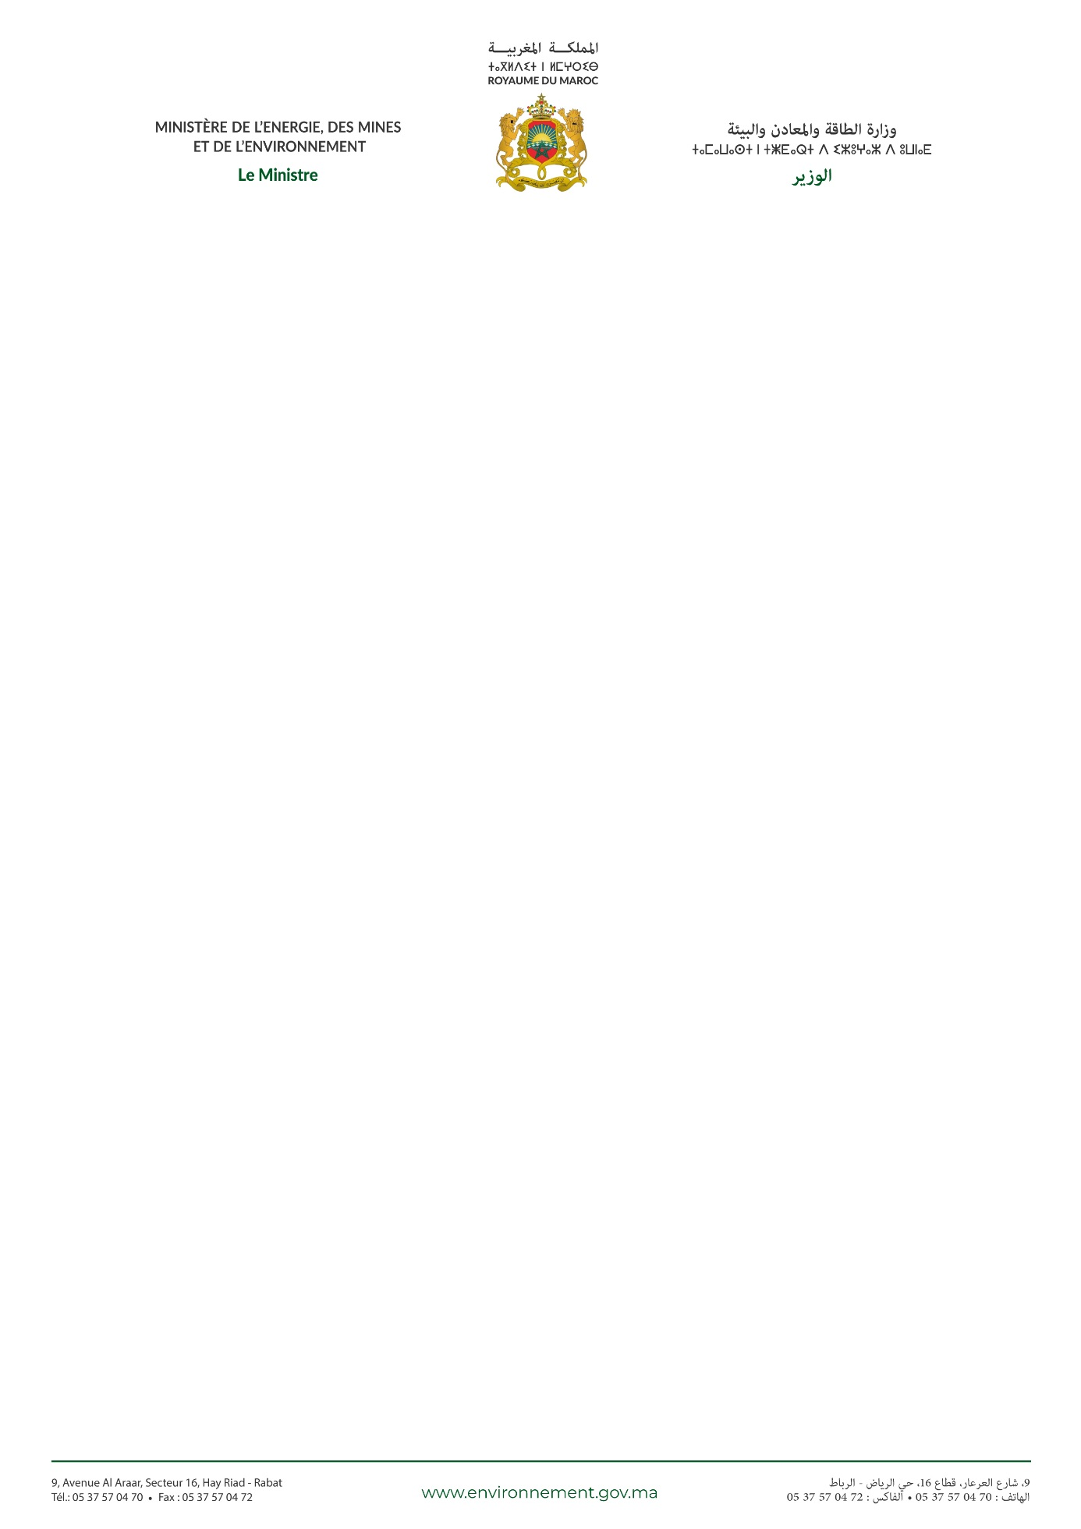

قرار لوزير الطاقة والمعادن والبيئة

رقم1 /2020

لترخيص جمع ونقل النفايات الخطرة

* ***

قرار وزير الطاقة والمعادن والبيئة:
- بناء على القانون رقم 00-28 المتعلق بتدبير النفايات والتخلص منها الصادر بتنفيذه الظهير الشريف رقم 153-06-1 بتاريخ 30

شوال 1427 (22 نونبر 2006)؛
- وعلى المرسوم رقم 253-07-2 صادر في 14 من رجب 1429 (18 يوليو 2008) المتعلق بتصنيف النفايات وتحديد لائحة

النفايات الخطرة؛
- وعلى المرسوم رقم 2-14-85 الصادر في 28 من ربيع الأول 1436 (20 يناير 2015) المتعلق بتدبير النفايات الخطرة.
- وعلى قرار الوزيرة المنتدبة لدى وزير الطاقة والمعادن والماء والبيئة المكلفة بالبيئة رقم 3184.15 الصادر في 9 ذي الحجة 1436

(23 سبتمبر 2015) المتعلق بتطبيق المواد 5 و 6 و7 و11 من المرسوم رقم 2-14-85المشار إليه أعلاه؛
- وعلى الظهير الشريف رقم 1.63.260 الصادر في 24 جمادى الثانية 1383 (12 نوفمبر 1963) بشان النقل بواسطة السيارات

عبر الطرق، كما تم تغييره وتتميمه؛
- وعلى رأي اللجنة المكونة من ممثلي السلطات الحكومية المكلفة بالصحة والفلاحة والنقل والبيئة خلال الاجتماع المنعقد بمقر

قطاع البيئة بتاريخ 07 يناير 2020.

قرر ما يلي :

المادة الأولى: تمنح رخصة لجمع ونقل النفايات الخطرة المحددة في اللائحة خلفه لشركة MAMA MARINE الكائنة بزنقة أحمد
الحنصالي بالمحمدية
المادة الثانية: يلتزم صاحب رخصة جمع ونقل النفايات الخطرة، باحترام القوانين والمعايير المتعلقة بمعالجة النفايات الخطرة.
المادة الثالثة: يمنح هذا الترخيص لمدة أقصاها خمس (5) سنوات قابلة للتجديد ابتداء من تاريخ صدورها.
المادة الرابعة: كل مخالفة للمقتضيات القانونية المذكورة أعلاه تعرض المعني بالأمر للعقوبة المنصوص عليها في القوانين الجاري بها العمل، وتسحب منه الرخصة ولا يمكن لصاحبها المطالبة بأي تعويض كيفما كان نوعه.

وحرر بالرباط في 5 فبراير2020

Type de déchet | CMD | Véhicules autorisés
déchets de peintures et vernis contenant des solvants organiques ou d'autres substances dangereuses | 08 01 11 | Camion RENAULT  Immatriculation : 61554-B -6
huiles moteur, de boîte de vitesses et de lubrification non chlorées à base minérale | 13 02 05 | Camion RENAULT  Immatriculation : 61554-B -6
fuel oil et diesel | 13 07 01 | Camion RENAULT  Immatriculation : 61554-B -6
absorbants, matériaux filtrants (y compris les filtres à huile non spécifiés ailleurs), chiffons d'essuyage et vêtements de protection contaminés par des substances dangereuses | 15 02 02 | Camion RENAULT  Immatriculation : 61554-B -6
antigels contenant des substances dangereuses | 16 01 14 | Camion RENAULT  Immatriculation : 61554-B -6
accumulateurs au plomb | 16 06 01 | Camion RENAULT  Immatriculation : 61554-B -6

لائحة النفايات الخطرة المرخص جمعها و نقلها Liste des déchets dangereux autorisés

Décret n°2-07-253 du 18 juillet 2008 portant classification des déchets et fixant la liste des déchets dangereux
NB : Société / MAMA MARINE

